Visual Studio 调试基础篇

下面有从浅入深的 6 个问题,您能够尝试回答一下.
- 一种以下的语句 for (int i = 0; i < 10; i++){if (i == 5)j = 5;}，什么都写在一行，你怎么在 j=5 前面插入断点.
- 在一种1000 次的循环体内部设立断点,你但愿当循环进行到900 次后中断,怎么才干做到呢?
- 你有一种体现式在上面循环的某一次发生了变化，你想懂得是哪一次，在哪个地方，怎么才干做到？
- 你但愿你的断点在被命中 100 次后，每命中三次中断一次，例如第 103，第 106，第 109
如何做？

- 你有在调试一种服务程序，但愿在其内部打上了断点，可是，由于这是一种公用的服务你不但愿其它访问这个服务的程序被你的调试所干扰，你想怎么办？
- 如何懂得 2 个断点中断的时间间隔

问题 1,2

这两个问题最简朴,我在一种例子里阐明例如以下循环
for(int i=0;i<1000;i++){doSomeThing. }

在循环的大括号上单击右键，插入断点，用这个办法，能够对付那些喜欢把语句写在一行上的家伙，其实，随着.Net3.5 中 Linq 的出现，我们必定也会经常在在一行上写复杂的体现式，这个时候用这种插入办法会比较管用
ok，现在我们来编辑这个断点的条件，在断点上右键单击,选择如图菜单项
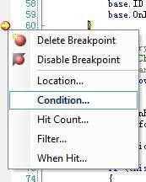
在弹出的窗口中能够设立断点命中的条件 i==900

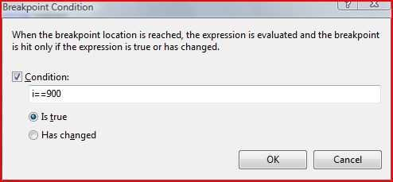

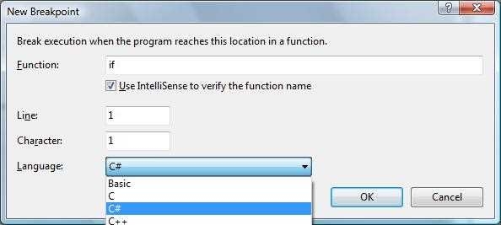
注意我是在调试 C#代码，默认的条件语句语法是 C#，如果你想切换，那就需要用 Ctrl-B，来插入断点，并在弹出窗口中选择语言

通过这样设立条件断点,我们就能够解决我们的问题 1,2 了.

问题 3

同样通过设立条件断点我们还能够解决我们的问题 3,对体现式变化的跟踪 string user="yizhu"
for(int i=0;i<10000;i++){ DoSomething1()
.......

DoSomethingN()

}

当循环执行完毕时我们发现 user 变成了"smart_boy",你不懂得这个值是在第几次循环的时候变化的,那么你是不是会选择打上断点,一次一次中断,来查看呢?固然不用
在循环体结束的位置我们设立一种断点,打开条件编辑窗口(打开办法同上),设立体现式为 user,
勾选下面的 HasChanged,也就是说,你告诉断点,当 user 的值发生变化时才触发
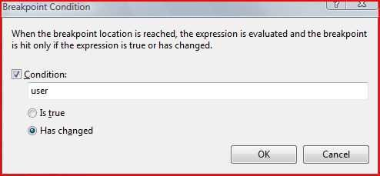

(注意:第一次执行到断点的时候,程序一定会中断,并计算这时体现式的值,因此,所谓发生变化,指的是后来执行到断点是体现式的值和第一次执行到断点时体现式的值的比较)
问题 4

如何让断点在指定的命中次数或者不小于某个次数时触发呢?办法是设定几个断点的 HitCount,
右键单击断点,在弹出菜单中选择 Hit Count,会弹出以下窗口
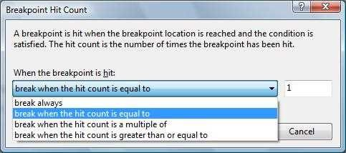

在"when the break point is hit"下拉列表里,我们能够看到四个选项 break always:总是中断
break when the hit count is equal to:等于某次数时中断

beak when the hit count is a multpile of:当次数是某数的倍数时中断

break when the hit count is greater than or equal to:当不小于等于某数时中断

问题 5

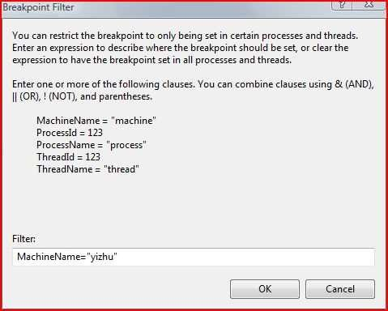
前面 4 个问题都已经解决了,第 5 个问题的解决办法是运用断点的 Filter 功效,例如我但愿断点只有被机器名为 yizhu 的机器访问才干触发,我能够这样设立

当其它机器访问程序的时候,断点将不会触发,这样做的优点是通过设立机器名,我们能够让其它机器访问的时候感觉不到断点的存在,除此之外我们能够设 置机器名,进程号,进程名,线程号,线程名作为 filter,并且还能够把他们组合起来,例如我但愿通过当机器 yizhu 的 dllhost 进程调用时才触 发,那么问题就能够设立为 MachineName="yizhu"&ProcessName="dllhost"
问题 6

现在我们来解决第 6 个问题:

在程序性能调试的时候,我们经常需要懂得某段代码的执行效率,普通来说,我们能够在程序中加入时间点,通过时间点相减来获得时间间隔,这种办法有个 显而易见的缺点就是需要修改程序,想要不修改程序,就需要借助某些工具,那么有无什么办法能够声明式的插入时间点,并计算值呢?其实断点完全能够做到

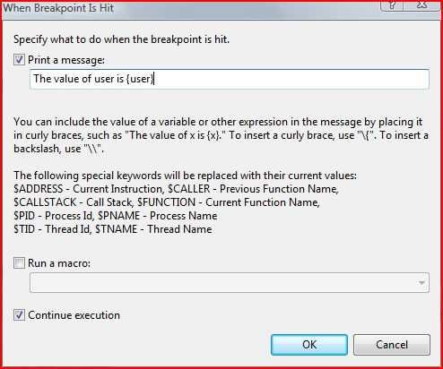
在给出办法前,我们来看看断点的另外一种设立项,When Hit,这个选项能够让我们在命中断点后做某些事情,涉及输出某些内容,或者调用宏,例如输出一种程序中变量的值

我们输出了变量 user 的值，下面 Continue Execution 表达程序不会中断,输出后继续执行,注意体现式需要用{}括起来,，其它的部分会被作为字符串输出。设定 WhenHit 后断点变成了方形(看厌了圆断点,我还挺喜欢这个方家伙的)
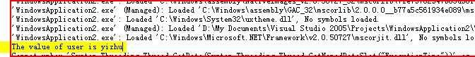
在 output 中查看输出成果,以下:

面高亮的部分说,变量声明只能在 immediate window 中进行,因此断点一的变量没有声明成功,有关 immediatewindow,我们后来会涉猎到,反正就是说想在体现式里声明变量,没门,死路一 条.那么我们怎么才干不声明变量又时间点呢?
这时我想起了 Thread.SetData 办法,这个办法能够往现在线程专门提供的空间中插入某些数据,并且能够通过 GetData 得到数据,具体细节参考

于是方案就有了,在第一种断点处把时间放入 Thread 的 DataSlot,然后第二个断点取出来相减

断点一的条

件:{Thread.SetData(Thread.GetNamedDataSlot("ExecutionTime"),DateTime.Now);

}

断点二的条

件:{DateTime.Now-(DateTime)System.Threading.Thread.GetData(System.Threadi ng.Thread.GetNamedDataSlot("ExecutionTime"));}
看看输出效果
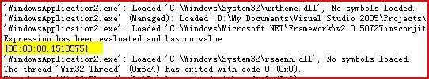

我们的目的已经达成了,output 中成功的输出了时间间隔,固然,还不是很完善,首先,这个办法限于两个断点,你想多打几个断点,测试两两间的间隔还是比较麻烦.测量精度也能够提高,大家有爱好能够自己研究这个办法的扩展.
//////////////////////////////////////////////////////////////////////////////////////////////////////
//////////////////////////////////////////////////////////////////////////////////////////////////////
//////////////////////////////////////////////////////////////////////////////////////////////////////

Visual Studio 调试之断点基础篇

我曾经问过诸多人，你普通是怎么调试你的程序的？

F9, F5, F11, F……

有诸多书和文章都是介绍怎么使用 Visual Studio 编写 WinForm 啦,、ASP.NET 之类的程 序；懂得如何编写固然重要，但是我觉得程序员可能只会耗费 30%的时间在编写代码上，剩余的大部分时间都是在调试程序。在网上看到诸多人介绍 Windbg 的使用方法，但是没 有看到几篇解说使用 Visual Studio 调试的文章。Windbg 固然强大，但是问题是它的学 习曲线太陡了，并且诸多调试并不需要使用 Windbg 来调试（固然啦，并不是指我不会 Windbg 调试啦—这是后来的调试系列文章将要讲的），为什么不使用我们最熟悉的 Visual Studi
o 来进行调试呢？

调试嘛，无非就是要看看程序在运行时候，内部的状态，例如某些变量的值是多少，看一看程序调用的途径啦之类的。固然最直接的方式就是直接中断程序的执行，用调试器去检查一下程序的状况嘛。于是 F9, F5, F10, F11……

那么我们就来说说什么是断点，断点是什么？不是 F9 ，也不是那个小红球，在 Intel 系列的 CPU（涉及 AMD 生产的 CPU）里面，它其实是一种特殊的指令—INT 3。CPU 在执行程序的指令集的时候，只要碰到这个指令，就会中断程序的执行（固然啦，CPU 会告知操作系统，然后……然后……然后……，断点的实现机制我会在后来的文章里面解说，现在我们就只要懂得那个 INT 3 指令会中断程序的执行好吗？）。
固然啦，我们需要用事实来证明我上面的话，因此把下面的程序编译并且执行一下，点“Yes”，点“Break”，对对对，程序中断了，我相信你能够看见的：
#include <stdio.h>

void main()

{

printf("Before breakpoint"n");

asm

{

int 3

}

printf("Before breakpoint"n");

}

编译办法：

- 在开始菜单中打开 Visual Studio [] Command Prompt（Visual Studio []命令行）。
- 进入保存上面 C 源代码（int3.c）的文献夹的途径。
- 执行编译命令（由于我的机器是 Windows 7 RC + Visual Studio + x64 CP U，直接编译有一点问题，如果你的机器不是我上面的配备，能够尝试执行 cl/Zi int3.c）
cl /Zi /c int3.c
- 执行链接命令（如果你直接执行了命令 cl /Zi int3.c 的话就能够跳过这一步）。 link /libpath:"C:"Program Files"Microsoft SDKs"Windows"v6.0A"Lib" int
3.obj
- 运行输出的 int3.exe。

这时你应当会看到 Visual Studio 弹出来，然后在源代码行的 int 3 上面中断，阐明我们已经成功地让 CPU 中断 int3.exe 程序 的执行了。
提示：如果你执行 int3.exe 的时候，没有发现 Visual Studio 窗口弹出来的话，那么请点击Visual Studio 菜单项里面的“Tools（工具）”—“Options（选项）”，接着在“Options
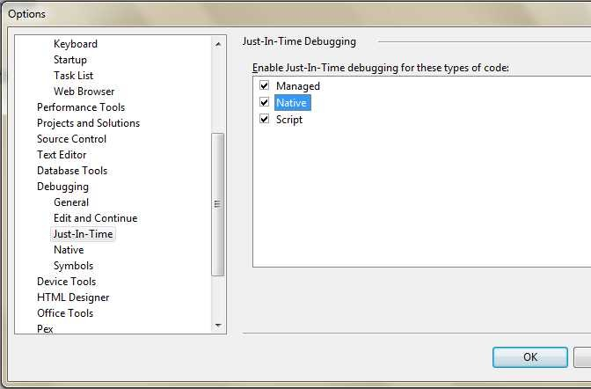
（选项）”窗口中选择 “Debugging（调试）”—“Just-In-Time（即时调试）”，然后勾选“Native（原生程序）”选项。以下图所示：

“总而言之，断点是 int 3 这个指令触发的！（小时候的数学证明题）”。
由 int 3 这个指令（固然是在 intel 系列的 CPU 上面）引申出来有哪些函数呢：
语言/工具 名称 描述

C++ | DebugBreak 在 C++代码中硬编码一种断点。
C#  Visual Studio | Debugger.Break 在.NET 代码中硬编码一种断点
C#  Visual Studio | 断点 设立一种断点

//////////////////////////////////////////////////////////////////////////////////////////////////////
//////////////////////////////////////////////////////////////////////////////////////////////////////
//////////////////////////////////////////////////////////////////////////////////////////////////////

Visual Studio 调试之断点进阶篇

在上一篇文章 Visual Studio 调试之断点基础篇里面介绍了什么是断点，INT 是 Intel 系 列 CPU 的一种指令，能够让程序产生一种中断或者异常。程序中如果有中断或者异常发生 了后来，CPU 会中断程序的执行，去一种叫做 IDT 的部件查找解决这个中断（或者异常）的例程（Handler）。IDT 是操作系统在启动的时候初始化的，至于 IDT 的细节问题，例如 什么是 IDT，如何编写一种 IDT 的例程，如何 初始化 IDT，能够去网上搜索某些资料。

总之，这里我们只要懂得，CPU 在执行程序指令过程中，碰到 INT 3 中断程序的执行，CPU然后去 IDT 表里面找到解决断点的例程入口。这个例程要做的事情就是：
- 先看看机器里面是不是安装了一种调试器—记住，这一步很重要，之因此重要后来的文章里面会介绍。
- 如果机器里面没有安装调试器，那么操作系统就会终止程序的执行。
- 否则操作系统启动调试器，并将调试器附到进程上。
- 这样，我们才干在调试器里面检查程序内部变量的值。

前面文章里面的 INT 3 （或者 DebugBreak()，或者 Debugger.Break()）指令是我们自 己在代码里面硬编码进去的，因此我们在 Visual Studio 里，在对应的代码行里面点一下，出现一种小红球，也就是说 Visual Studio 在程序指令集某个地方动态地添加了一种 INT
3 指令。现在的问题来了，Visual Studio 是如何在程序中对的找到插入 INT 3 指令的位置的？

或者更具体某些，我们在源代码（文本文献）里面设立断点的，Visual Studio 需要把代码行翻译成在程序指令集中的位置。Visual Studio 之因此需要做翻译，是由于普通一行 C++或者 C#代码都会对应好几行汇编指令。
因此，Visual Studio 需要一种额外的文献来执行这个翻译过程，这个额外的文献叫做调试符号文献（Symbols），是由编译器生成的。Visual Studio 系列的编译器，不管是 C#、VB
.NET 还是 C++编译器都会生成这个调试符号文献，.pdb 文献。因此如果你花一点时间看看 Debug 文献夹的话，你就会发现这个文献。
因此我们来看看 Visual Studio 支持的多个断点，并解释多个断点的实现方式

条件断点

首先我们先看看如何设立条件断点，条件断点有两种，一种是根据触发的次数来设立，另外一种是根据一条预置的条件来设立。

根据触发次数设立

例如说，你有一种循环，循环 1000 次，你懂得有一种 BUG 总是在 500 次之后才会出现，

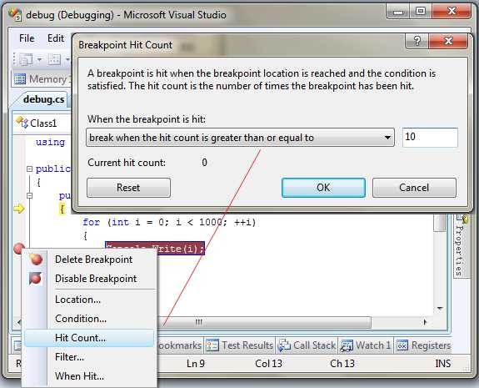
因此必定但愿在循环内设立一种断点，但是前面 500 次都不会触发这个断点，否则持续按 500 次的 F5 确实不是一件轻松的差事。

根据预置条件来设立

如果你已经懂得某些条件可能会引发 Bug，那么根据条件来设立则最适宜但是了。以下图所示：

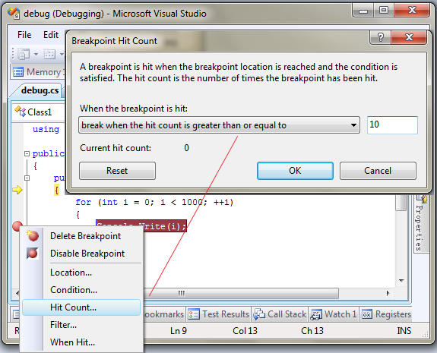

在“断点条件（Breakpoint Condition）”对话框里面，只需要输入一条正常的 C#、C++或者 VB.NET 的语句就能够了（固然，语法是根据你项目里面的源代码语法一致），这条语句的规定是必须返回 bool 值—否则就不是一种条件了。
第三个尚有断点过滤器，当你在断点上，右键点击弹出的菜单里面，会有一种“过滤（Filter）”菜单，它允许你限制将断点仅设立在特定的线程上。这里我就不细讲了，有爱好的话，能够
自己写一种多线程或者多进程程序试试这个功效。

懂得断点的原理后来，理解条件断点应当就不会是问题了。

监视断点（Watching Point）

有的时候，你可能需要查看程序内部某些变量的值，但是你又不但愿中断程序的执行。例如你在调试一种网络合同栈，一种程序可能在接受数据包，你想看看数据包的格式，但如果中断程序的执行，会造成后续的数据包丢失。

因此，我们普通的做法就是在源代码里面加某些日志统计代码，这样能够将某些变量的值统计下来，方便后续分析。如果日志在产品公布后来还需要的话，在源代码里面加入这些日志代码固然是一种好主意，但是如果你只是想临时看看某些变量的值呢？

这个时候，监视断点就很有用了，Visual Studio 的监视断点就能够让你做到在不修改程序源代码的前提下，在调试器窗口中打印某些变量的值。

下图演示了监视断点的使用方法：
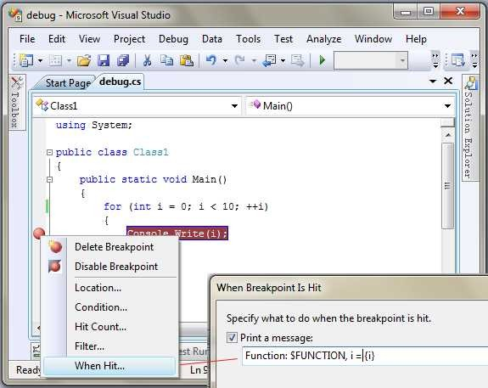

设立监视断点的环节，或者说是注意事项吧：

- 设立一种普通的断点
- 右键单击刚刚设立的断点，在弹出菜单里面选择“When Hit…”
- 钩选 第一种“打印一条消息（Print a message）”复选框，输入一串文本，默认状况下，你输入的文本会被直接打印到调试的输出窗口里面来。除了：
  - 以$符号开头的几个核心字。例如$FUNCTION 就会被替代成断点所在的函数名。其它有某些核心字在“When Breakpoints Is Hit”窗口当中有具体的阐明。
  - 使用 大括号 {}包含起来的变量名，这样的字符串会被替代成变量的值。

这下面就是监视断点的效果，注意，你只能在 Visual Studio 的“输出（Output）”窗口中查看成果。

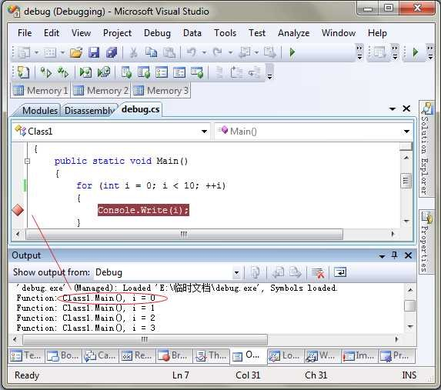

监视断点相对于日志统计的好处是，你不需要改动源代码，并且重新编译代码。事实上 Visual Studio 实现监视断点的原理也很简朴，就是插入一种普通的断点，断点触发之后解决并且打印在“When Breakpoints Is Hit”窗口输出的体现式，最后自动恢复程序的执行
//////////////////////////////////////////////////////////////////////////////////////////////////////
//////////////////////////////////////////////////////////////////////////////////////////////////////
//////////////////////////////////////////////////////////////////////////////////////////////////////

Visual Studio 调试之断点技巧篇

不懂得能不能算是技巧啦，写出来放到首页贻笑大方而已。

函数断点

在前面的文章 Visual Studio 调试之避免单步跟踪调试模式里面我讲了如何设立函数断点，说实话，我个人喜欢设立函数断点，而不是在代码行里面设立断点。普通来说，函数断点在下面几个情形下有用：

- 例如调试一种网站程序，你通过分析网站的日志发现最有可能发生错误的函数，打

开调试器并将调试器附加到程序上去，设立函数断点，重新执行网站……这样做的好处是，不用到处打开源文献去找出错的源代码行，调试器会自动打开源代码，并且在函数的入口处中断（岂不是很方便？）。

- 例如你在阅读源代码的时候，普通在读到虚函数调用的时候，由于普通这种调用都是通过基类指针调用的，而你又一时半会不懂得究竟有哪个继承类的 Overloading函数会被调用到，函数断点能够告诉你。

- 或者一种特殊的情形，你想读一种程序的源代码，但就是找不到入口 Main 函数，例如.NET 程序，那么直接在 Visual Studio 里面按 F11 就能帮你找到入口函数— 这是函数断点的一种特殊情形。

- 例如你在调试 Web Service 函数，设立函数断点也是一种快捷的调试办法，这个技巧跟技巧 1 类似。
固然，可能有些读者没有措施成功设立函数断点，如果设立函数断点失败，请阅读我的文章 “不能设立断点的检查环节”。如果里面有某些名词术语（术语请参看文章：调试术语）不懂得或者不懂得如何设立的话，呃，我会另写一篇文章解说。

断点编程

有的时候你可能会碰到这种状况，触发一种断点后来，你发现需要修改某些值，才干使程序继续对的执行下去。例如我以前在中文版本的操作系统上，使用 sscli 里面（调试版）的 csc
.exe 编译器编译某些包含语法错误或者语法警告的 C#源文献的时候，csc.exe 总是会莫名其妙地报告内部严重错误，然后就崩溃了。我将调试器附加上去后来，发现是一种 ASSERT错误，ASSERT(lcid == 0x409)，表达 sscli 里面的 csc.exe 总是默认自己在英文操作系统（或者说英文环境）里面运行。并且这一条语句会被执行诸多次，手工修改 lcid 的值确实有点麻烦。然后我找源代码找来找去都没有找到 csc.exe 在哪个地方获取到这个 lcid 值
（固然我最后找到了，下一种技巧将告诉你我是怎么找到的），然而我又不想重启系统
（呃……可能我就是那种宁愿花 1 个钟头去找节省耗费 5 分钟重启系统的办法的那种人……）。

这个时候如果调试器能够自动帮你重置 lcid 的值该有多好？幸运的是，Visual Studio 提供了办法让你完毕这样的工作。下面是一种简化的代码，由于我一时半会找不到 sscli 了：
int lcid = System.Globalization.CultureInfo.CurrentUICulture.LCID;
Console.WriteLine("lcid = {0}", lcid);

上面的代码在正常状况下，应当返回现在操作系统语言的 lcid 值，例如英文就是 1033，中文的，呃……我忘记了。假设我们现在但愿做的是，每当 lcid 的值为 1033 的时候，就自

动改正为 0。我们需要：

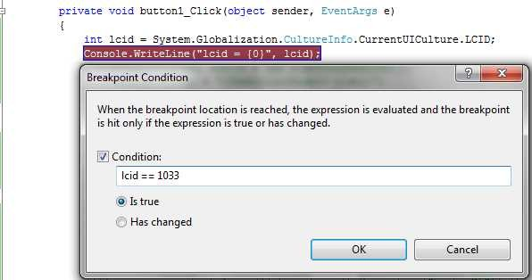
- 在Console.WriteLine 这一行上设立一种条件断点，条件断点的设立请参看Visua l Studio 调 试 之 断 点 进 阶 篇 ：

- 点击 Visual Studio 菜单栏里面的“工具（Tools）”—“宏（Macro）”—“宏资源管理器（Macro Explorer）”。然后创立一种新的宏：
Imports System Imports EnvDTE Imports EnvDTE80 Imports EnvDTE90
Imports System.Diagnostics Imports Microsoft.VisualBasic
Imports Microsoft.VisualBasic.ControlChars

Public Module Module1 Sub ChangeExpression()
DTE.Debugger.ExecuteStatement("lcid = 0;")
End Sub End Module

上面 DTE.Debugger.ExecuteStatement 的作用，你能够理解成在立刻窗口中执行 lcid = 0;这条语句。

- 右键点击刚刚设立好的断点，在菜单里面选择“When Hit …”，这一次在“When Br eakpoint is Hit”窗口中勾选“Run a macro:（执行一种宏）”，然后在下拉框里

以上内容仅为本文档的试下载部分，为可阅读页数的一半内容。如要下载或阅读全文，请访问：https://d.book118.com/118014061056006041

